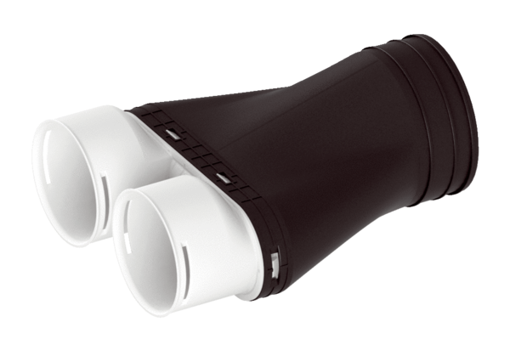Adapter MA-AD2-90Verpackungseinheit: 1 StückSortiment: K
Artikelnummer: 0059.2122Hersteller: MAICO

